группа 9/З_ДО
выполнить и сдать 23.03.2020 секретарю учебной части
- Изучите теоретический материал
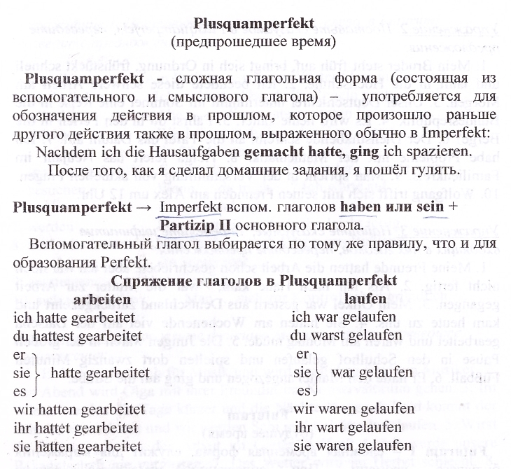

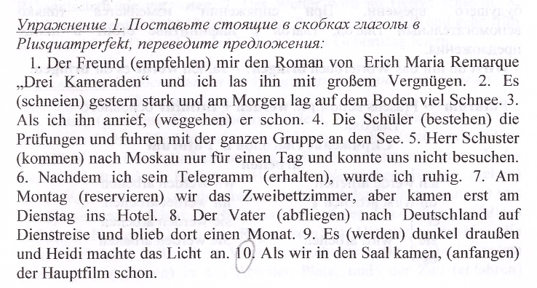
Задание 2. Переведите текст.
